摘要

I.Présentation du projet
1.1 Contexte
Avec le développement des technologies d’Internet, la vie des gens devient plus facile. Par Internet, on peut regarder les nouvelles du monde facilement, rechercher les informations utiles, les achats en ligne, etc. Cependant, dans la période d’explosion de l'information, la 1question qui la suit est comment rechercher et analyser des données d'information raisonnable afin de trouver les choses dont les utilisateurs ont besion.

La Carte électronique, actuellement a été utilisée par le monde. Elle est une produit d'information modernes qui est sur la base de la carte numérique et visuelle, qui est présentée par textes, photographies, graphiques, sons, animations et autres multimédias.

Lorsque les utilisateurs activitent en ligne, tous les comportements des consommateurs ont relations avec la position géographique, les gens qui cherchent un taxi, un restaurant, shopping, guidage du trafic, parking, commencent à utiliser des données géographiques raisonnables pour une analyse efficace, ainsi que offir une solution plus efficace et plus pratique.

1.2 Motivation
Aujoud’hui, les personnes font de plus en plus d’attention à la qualtité de la vies.ils voulent chercher un restaurant pour manger des plats délicieus avec ses amis quand ils sont libres,ou regarder un film ou aller à une petite bar pour se relaxer en bouvant la vin. Il faut réflechir que à la situation de chaque personne.
Ce problème `semble petite, mais il est souvent difficile de résoudre.
Dans cette période de grandes données, nous ne manquons pas de sources de donneés. Si nous pouvons utiliser la technologies d’internet pour analyser les préférences de chacun, er proposons un plan par la carte électronique, c’est plus pratique pour beaucoup les personnes qui veulent se réunir et s’amusent;
Par GoogleMap, vous pouvez même trouver des endroits précises dans la rue ;Cependant ,dans les informations nombreuse, comment trouver la meilleure information par Internet pour simplifier nos vies, c’est notre motivation.

1.3 Objectif
Ce système peux donner la meilleure sélection à tous les utilisateurs quand il y a beaucoup de
utilisateurs qui ne peuvent pas trouver un lieu spécifique.Il ne s’agit que les limites différentes
pour faciliter le choix du lieu optimal.Afin de réaliser:

1)Lorsque les utilisateurs différents sont dans les endroits différents, mais veulent choisir les
mêmes emplacements pour faire les activités ludiques,ex:le réveillon.Tapez simplement
l'adresse actuelle,ce système peux se trouve les préférences alimentaires,les véhicules de transport.Le système peut limiter les mots de recherche pour choisir les lieux de dîner idéals.

2)Par le guide du Google API,on peut trouver le trajet pour arriveràla destination,l'information
de l'heure d'arrivée,et quelques commentairesécrits par des autres visiteurs de ce sites.

1.4 État de l’art existant
Avec les multiples avancées technologiques en informatique, les cartes web sont de plus en plus utilisés.Google domine le marché avec son application de visualisation de cartes ,de calculs d’itinéraires, de guides pour les déplacements Google Maps. Donnons les caractéristiques de quelques une des applications qui utilisent des données cartographiques:
Google Maps offre un service gratuit de cartographie en ligne.C'est un service qui permet ,à partir de l'échelle d'un pays,de zoomer jusqu’à l'échelle d'une rue.Des prises de vue fixes montrant les détails de certaines rues sont également accessibles grâce à une passerelle vers Google Street View.
HERE Maps, permet après la visualisation d’une carte de la télécharger en ligne à l’avance ,afin que les utilisateurs puissent la voiràleurs tours.
Yahoo Maps a en plus de gestion de la carte de nombreuses fonctionnalités.Par exemple, l'emplacement de la station, la distribution des précipitations, la distribution de la circulation des personnes(pour éviter les endroits trop bondés),heures Figure(observer les magasins qui sont déjà fermé),etc.c’est outil très utilisé.

Aussi on peut affirmer que l’API est la base des logiciels utilisant les cartes web, il fournit un certain nombre de méthodes pour interagir avec la carte ainsi qu'une série continue de service qui peut améliorer les informations sur les cartes.Plusieurs développeurs l’utilise pour ajouter des éléments carte graphiques à leurs sites web.Prenons l’exemple de citymapper qui est très utilisé, ainsi que quelques petits sites utilisant la carte de recherche,ils font tous appelàl’API pour avoir des informations sur la carte.
Plusieurs applications sont supportées par les API.Parmi eux,il y a:Google Maps,MapABC avec ses séries homologuées de cartes web,Google maps est sans doute,la meilleure,par rapportàla stabilité,la vitesse d'affichage de carte,la facilitéde développement et les coûts de développement.
1.5 Maquette
• Aspect extérieur et ergonomique du système

• Instaure un dialogue développeur-utilisateur

• Souvent jetable

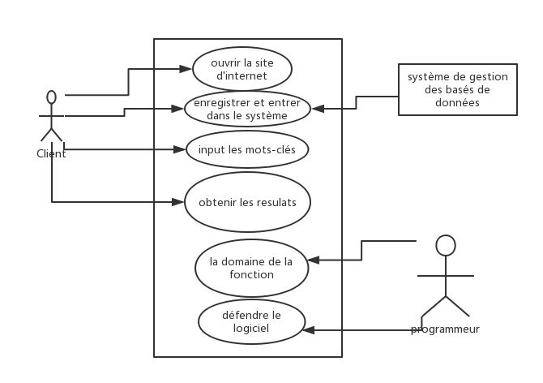

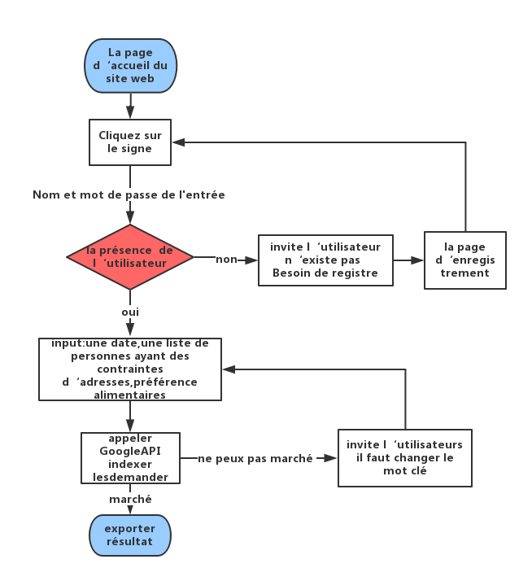

1.6 Prototype 模范 标准
• Esquisser les fonctionnalités du produit
• Valider la réalisabilité des besoins
• Vériﬁer la cohérence des spéciﬁcations

II.Expression des besoins

1.Fonctionnels

Selon différents critères,nous chercheronsàtrouver la meilleure adresse pour organiser unévénement.
Nous définirons différents interfaces afin que les utilisateurs puissent effectuer cette recherche en saisissant avant leurs diverses exigences le temps et le lieu,les préférences alimentaires,etc.
L’API Google nous permettra de recommander aux utilisateurs en leur affichant trois endroits qui satisfont leurs préférences(bar,resto,boite).Si l'utilisateur est convaincu par l’un des résultats proposés,il pourra valider son choix.Sinon,il pourra faire d’autres choix en allantàla page précédente et en effectuant une nouvelle recherche selon d’autres mots clés et ceux jusqu’àce qu’il trouve le point de rencontre idéal.
(Technologies utilisées: PHP,Google API et javascript.)
Ceci est la plus grande tacheàréaliser pour le développement de notre système.

Web Design:cette partie est fondamentale pour notre système,car aujourd’hui la première chose qui attire les internautes,c’est le design de la page web.On utilisera diverses techniques,ex:le développement du fond avec HTML5,et la gestion de la mise en forme avec des feuilles de style CSS3,et enfin pour garantir des images de qualités,nous traiterons nos images avec Photoshop.
2.NON Fonctionnels

2.1 l’environnement d’exploitation de logiciel
- l’environnement logiciel
1) l’environnement logiciel :
Windows 10 x64

2) le système de gestion des bases de données:
Mysql 5.6.24-osx10.9-x86_64，SQL Lite

3)le développement de l’environnement :
MyEclipse 2016，Eclipse，Dreamweaver CC 2015

b.le matériel de l’environnement:
1) le host
2)显卡
2.5 GHz Intel Core i7
3）内存
16 GB 1600 MHz DDR3
4）显卡：
Intel Iris Pro 1536 MB

2.2 les caractéristiques d’un logiciel

- la facilité d’utilisation:

La page de ce système sur la navigation est très simple pour la utilisation.
该导航电子地图系统的版面十分简洁，便于用户的使用。
- la testabilité:

lors de les plusieurs essais, la probabilité d’erreur de ce système est au-dessus des autres logiciels.
在多次测试下，该软件的出错率将低于同类软件
c. la facilité de maintenance:

Le logiciel en cas d’échec ,il peux régler un problème à chaud, pour restaurer la fonction normale.该软件在出现故障时，能及时维修，使其恢复正常功能。
d. la transplantation:

le logiciel ne se limite pas au système d'exploitation Windows, qui met en oeuvre l'utilisation multi-plateforme
该软件不局限于Windows操作系统，它实现了跨平台使用,通过手机登录网站，也可以进行搜索登录

2.3 les fonctions de ce système:(pas le noyau)

- la fonction de localisation:
Appelez carte Google Maps pour afficher l'emplacement en temps réel de l’utilisateur
在地图中调用谷歌地图，来显示用户的实时位置

b. la fonction de réduction et amplification sur la région :

En roulant la souris pour atteindre une région étroite et une région élargie
通过鼠标的滚动轴来实现区域的缩小和放大

c. la fonction d’enregistrement:

Les utilisateurs peuvent être enregistrés dans l'interface d'enregistrement, et ajoutées à la base de données pour la gestion des données
用户可以在注册界面进行注册，并添加到数据库中进行数据管理

d. L’usage de l’API:
Google Maps par l’envoie d’une requête et la réception des données carte graphiques via Google, nous permettra de gérer les différentes interfaces utilisateurs.
Nous n’auront donc pas à mettre en place notre propre serveur de carte ,les données étant déjà présent grâce à Googlemaps sur notre site web.Aussi nous pourrons interagir très rapidement avec notre carte en utilisant JavaScript.

III.Contraintes

L'étude de faisabilité est d'utiliser une variété de méthodes scientifiques ( les sciences techniques, sociologie, économie et ingénierie des systèmes et autres)
Généralement ,Il concerne avec la nécessité d'un projet, la faisabilité et la rationalité des études de faisabilité technique et économique.
Cette étude se base sur une consultation des maîtres d’œuvres potentiels, la comparaison des propositions techniques et des scénarios financiers possibles, ainsi que sur l'analyse des environnements d'affaire et l'historique des projets similaires.
Le processus de développement d’un logiciel exige une bonne analyse de faisabilité,si la mise en place du système ne peut se faire dans les délais,les développeurs devraient informer leur chef de projet afin qu’il mette fin au projet et ainsi permettre d’éviter une perte de temps,d’argent et de ressources humaines et matérielles. Cependant si le développement du logiciel peut se faire dans les délais et en respectant toutes les contraintes,il faudra choisir la meilleure démarche pour meneràbien le projet.
1.La Faisabilité économique
Le développement d’un site web est un investissement et derrière tout investissement se cache la recherche de profits dans le planéconomique et une avancée en technologie.Cet intérêt se manifeste en général par le biais des coûts d’exploitation et garantit une augmentation des recettes.Nous avons ainsi essayer d’analyser les coûts de développement de notre site web et nous en déduisons les frais suivants:
●Le coût de production:Pour le développement de ce site web,nous aurons besoin d’ordinateurs,la charge d'amortissement est de 300,calculée par rapport aux dépenses quotidiennes des trois membres du groupe.

Profit
●Le modèle publicitaire est difficileàréaliser mais est très rentable.Il nous faut chercheràattirer les plus grands acteurs publicitaires sur internet.Prenons l’exemple des annonceurs dans les domaines de l’immobilier et de l’automobile.
●Le mode de fonctionnement du système mis en service,peutêtre optimisépour amélioreràles gains et attirer plus d’utilisateurs.(le mode de jeu,je ne comprends pas ce que vous voulez dire:))
●Le service commercial
- La Faisabilité technique

2.1 Compétences techniques des équipes de développement
le choix du langage de programmation esr laissé libre.
● La langage: Pour le développement de ce logiciel,nous utiliserons le langage de programmation orienté objet Java et le langage de javascript le plus utilisésur le web,JAVAscript.JAVA est très polyvalente et très efficace et est très utilisé; aujourd’hui dans différentes domaines en informatique,dans les basés de données et sur internet.C’est un langage de programmation de haut niveau qui nous sera d’une grande utilité dans la conception de notre site web.

● le logiciel : nous utiliserons XAMMP,une distribution gratuite d’apache contenant APACHE, MYSQL,PHP et PERL.Il peutêtre utilisédans différents environnements Windows,Linux,Solaris,Mac OS X.Il nous permet de gérer le codage et la gestion de notre base de données.Il nous permettra de bien gérer l’ajout de nouveaux utilisateurs ainsi que de remédier aux problèmes de connexion.

● le logiciel de visualisation : Tous les navigateurs principaux :IE GOOGLE Baidu

● la interface: GoogleMaps Distance Matrix API et Google Places API Web Service

2.2 Disponibilité des ressources
web design:
les ressources qui nous utilisons principalement sont quelques tutoriels sur la conception de site web.par exemple (html, css , javascript, photoshop, php, mysql ).cela qui nous aider pour bien comprendre des basic connaissances et basic opération sur la conception d’un site web et la création de pages web. mais, seulement ces n’est pas assez, parce que pendant le processus de fabrication du projet ,

设计方面：我们利用到的资源主要是网络上的一些网站设计教程，比如html教程、css教程、javascript教程、Photoshop教程、PHP教程和mysql教程等等，这些让我们对网站设计和网页制作的一些基础知识和基本操作都有了了解，但仅有这些还是不太够的，因为在项目制作的过程中会遇到各种各样的问题，有语法和程序方面的问题，还有环境和配置方面的问题，这些问题，我或者是咨询一些有经验的同学，或是去Google或Baidu（全球最大的中文搜索引擎）搜寻一些解决问题的方法，根据相关的指导，进行思考、尝试，直至解决问题。

Google MAP API应用方面：说实话，在这方面我们可以利用的资源并不算多，因为在中国，政策对Google的一些应用有一定的限制，所以人们很少用Google MAP API去开发一些应用，所以网上有关的中文教程并不多。而由于英语和法语水平所限，我们也很难看懂网络上的英语和法语教程。我们的资源主要来源于Google MAP API的官网上给出的一些应用实例和API
Reference，了解一些相关的class，以及class的一些相关属性、方法和事件，然后把这些class逐步应用到我们的网站建设中，使之功能逐步趋于完善。
其他：指导老师通过TP课或者邮件也给了我们许多提示和帮助。
On peux chercher les documents sur internet et aussi google offre des open sources software,en plus,sur GITHUB,il y a beaucoup des documents ouverts, nous pouvons apprendre;

2.1.3 Maturité technologique suﬃsante
这个项目对我们来说还是比较困难的，因为以前并没有相关的项目经验，好多东西都要从头学起。再加上语言的障碍，对项目的一些要求和指导不能理解得很透彻。但是，我们的成员还是非常团结，逐步攻克难关，从最开始的一头雾水，到逐渐知道要做什么，再逐渐知道可以从哪里找到相关资源，再从相关资源中找出那些我们可能会用到的，最后到尝试着应用这些资源，解决一个个技术难题，修复一个个bug，这每一步做起来都是十分得不易。不过，通过这个项目，我们也确实可以学到很多东西：技术得到了提升，开发经验也增多，同时也知道了如何规范地写软件开发文档，这对我们以后的工作都会起到很大的帮助。

- La faisabilité du calendrier

●Cahier des charges et analyse 19/02/2017
●Cahier de conception 26/03/2017
●Implémentation Mai 2017
●Soutenance Mai 2017

- La faisabilité de la structure organisationnelle（组织结构可行性）

IV.Déroulement 进展
- la progression

Après les discussions passionnantes, Nous prévoyons de division l’emploi du temps de trois mois à trois parties:&
11. le premier parties:
Nous étudierons le sujet qui est donnés par le professeur dans le période de trois semaines(1.03-1.28). Par l’intermédiaire de penser à nous-mêmes et consulter les données techniques sur internet ,on va élaborer un plan précise et dessiner les dessins de conception UML et des autres;
Ensuite, notre groupes va faire un parallèle entre notre système et des autre applications qui est déja sur le marché,par exemple: GoogleMaps;
Après la amélioration des détails, suivant le plan, on va répartir un programme sur plusieurs parties:le frontal d’utilisateur, la gestion de contexte;Selon le plan ,nous rédigerons les cahier des charges;

1.2 le deuxième parties:
Écrit les codes par les membres de groupe, mis en œuvre des modules de fonction par la division précédent, final, la réalisation initiale du système est bien obtenu;
1.3 le troisième parties:
Test du logiciel et la modification partielle.

1.2 le division du travail

Nom | prénom | Le division du travail
Gao | JIAXIN | Google api接口学习 接口模块的程序编写，数据库的设计
XUE | DI | 网站主体框架的构建 部分文档的编写 翻译
LIANG | FEI | 美工 部分文档的编写 网页设计

